ZAGINĘŁA KLUSKA !!!
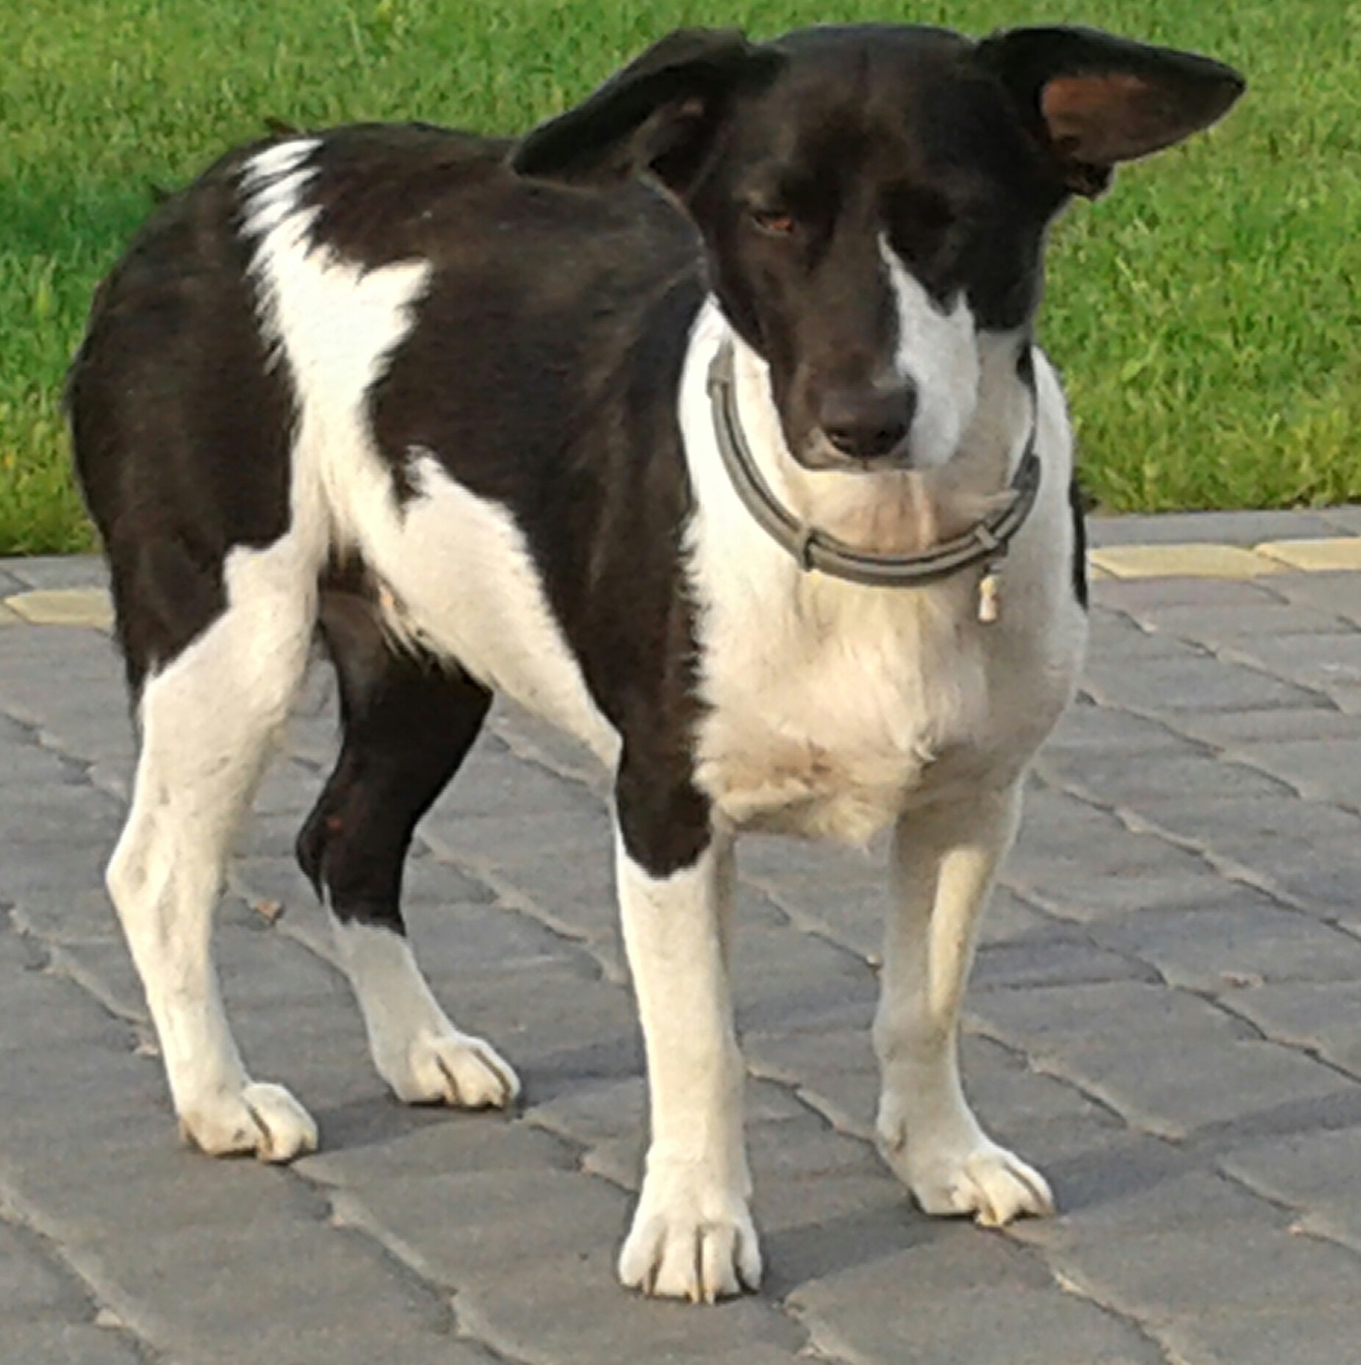
OSTATNI RAZ WIDZIANA W DNIU 17.06.2014 r.
ZA POMOC W ODNALEZIENIU NAGRODA.
TEL. 604-476-470

